Ministerul Învăţământului al Republicii Moldova
Universitatea Tehnică a Moldovei

Catedra de fizică

La lucrare de laborator Nr.22

TEMA: Fenomenul de interferenţă la reflexia luminii de la o lamă cu feţe plan paralele

A efectuat: st. gr. TV – 022
Bratu V.

A verificat: Chistol V.

Chişinău 2004

Scopul lucrării: studiul fenomenului de interferenţă la reflexia luminii de la o lamă cu feţe plan paralele şi determinarea indicelui de refracţie al sticlei prin metoda interferenţei.

Aparate şi accesorii: laser, lamă de sticlă cu feţe plan paralele, lentilă, ecran;

Schema instalaţiei:

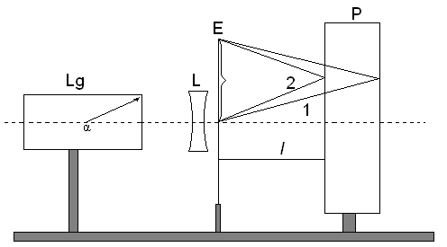

Lg – laser; E – ecran;
L – lentilă; P – lampă de sticlă;

Tabela măsurărilor:
Nr. D/o | K | r₁  (mm) | r₂  (mm) | r_{med}  (mm) | r_{k}  (cm) | r²_{k}  (cm)
1. | 1 | 7,5 | 7,5 | 0,75 | 7.5 | 0,56
2. | 2 | 10,5 | 10,75 | 10,62 | 1,06 | 1.12
3. | 3 | 13,25 | 13,25 | 13,25 | 1,33 | 1,77
4. | 4 | 15 | 15,25 | 15,12 | 1,51 | 2,28
5. | 5 | 17,5 | 17,4 | 17,45 | 1,75 | 3,06

Prelucrarea datelor experimentale:

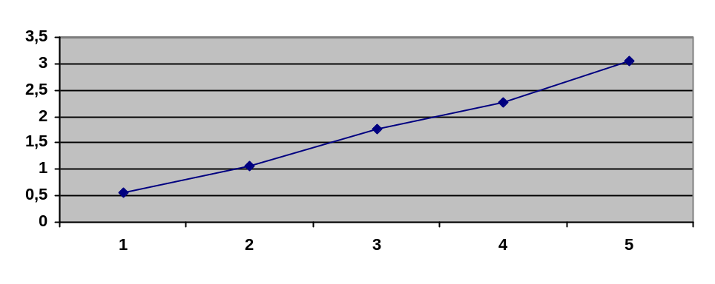
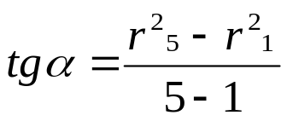 ; 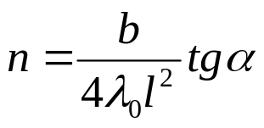
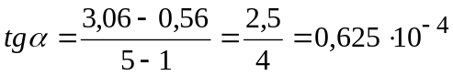
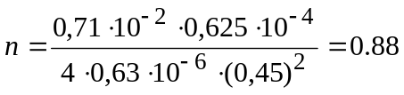

Concluzia: În urma efectuării lucrării de laborator, am determinat indicele de refracţie al sticlei prin metoda interferenţei , astfel n=0.88.

